Programa Município VerdeAzul - PMVA

DIRETIVA
ESGOTO TRATADO

Município | CERQUILHO
Mapa | https://www.google.com.br/maps
RA | Sorocaba
UGRHI | Sorocaba/Médio Tietê
Dados municipais (IBGE, 2013) | População: 39.617 habitantes  Área: 127 Km²
Experiência

Construção e funcionamento de infraestrutura para o Tratamento de Esgoto do Município de Cerquilho: (i) Estação de Tratamento de Esgoto (ETE) Capuava com Estação Elevatória (EEEB), em substituição a ETE Cecap; (ii) Estação de Tratamento de Esgoto Rio Sorocaba com Estação Elevatória; e (iii)Estação Elevatória de Esgoto Bruto do Córrego Cachoeira.

Experiência e o PMVA

Experiência pontuada na Diretiva Esgoto Tratado no Ciclo 2015 do PMVA.

Objetivo(s)

Promover um eficiente tratamento do esgoto, essencial para a saúde pública e para a preservação do meio ambiente.

Gestor(es) da Experiência

Serviço Autônomo de Água e Esgoto de Cerquilho – SAAEC.

Início da Experiência e Situação

2005– concluída em 2011 (ETE Capuava e Estação Elevatória);

2009 – concluída em 2011 (ETE Rio Sorocaba e EEEB do Córrego Cachoeira).

Descrição

O Indicador de Coleta e Tratabilidade de Esgoto da População Urbana do Município – ICTEM, calculado pela Companhia Ambiental do Estado de São Paulo, traduz a situação do sistema de esgotamento sanitário, verificando a efetiva remoção da carga orgânica em relação à carga potencial gerada pela população urbana, englobando também a coleta, o afastamento, o tratamento dos esgotos, e a destinação dada aos lodos gerados, além dos impactos causados aos corpos hídricos receptores dos efluentes.

Os elementos considerados para o cômputo do ICTEM encontram-se no Manual PMVA, disponível no site da Secretaria de Estado do Meio Ambiente.

O histórico do ICTEM do Município de Cerquilho demonstra uma evolução significativa a partir de 2011.

O SAAEC possuía o projeto de implantação desta infraestrutura desde 2000.

Em 2005, o projeto da ETE Capuava com Estação Elevatória foi modificado e as obras foram iniciadas, com recursos próprios da Autarquia e com o apoio do Fundo Estadual de Recursos Hídricos – FEHIDRO. Esta ETE substituiu a ETE Cecap e lança o efluente tratado no Rio Tietê por meio de um emissário que margeia o Ribeirão da Serra (antes, o esgoto era lançado com tratamento parcial).

Em janeiro de 2009, foi assinado convênio entre o Município de Cerquilho e o Estado de São Paulo, por meio da Secretaria de Saneamento e Recursos Hídricos, para o Programa Água Limpa, pelo qual foram disponibilizados recursos financeiros para a execução do Sistema de Tratamento de Esgoto do Rio Sorocaba, no bairro Aliança.

A ETE Rio Sorocaba completou o tratamento antes feito somente pela ETE Aliança (antes o esgoto era lançado, com tratamento parcial, no Rio Sorocaba).

Em 2015, a infraestrutura foi ampliada com a construção do quarto módulo de lagoas na ETE Rio Sorocaba.

Metodologia

A ETE Capuava tem capacidade atual para tratar cerca de 90 litros por segundo em seu pico máximo, e encontra-se em funcionamento com base na Licença de Operação nº. 61001389, válida até 31 de outubro de 2018.

A ETE Rio Sorocaba tem capacidade atual para tratar cerca de 30,7 litros por segundo em seu pico máximo, e encontra-se em funcionamento com base na Licença de Operação nº. 61000973, válida até 19 de novembro de 2017.

Em ambos os casos, o esgoto coletado, depois de passar pela EEEB e ser bombeado para a ETE, é encaminhado para tratamento preliminar, onde passa por um gradeamento capaz de separar sólidos com dimensões maiores, como frascos de shampoo, garrafas pet, fraldas, areias, etc. As duas estações de tratamento fazem uso de processos biológicos para a digestão da matéria orgânica lançada nas redes coletoras da cidade, no entanto, a ETE Capuava possui sistema de tratamento por lodos ativados de aeração prolongada e a ETE Rio Sorocaba trabalha com lagoas anaeróbias e facultativas.

Desafio(s)

Conscientização da população sobre a correta utilização da rede, sobre os problemas causados pelas ligações clandestinas de água de chuva na rede de esgoto, que atrapalham e sobrecarregam o funcionamento das ETEs, e sobre a necessidade de não se lançar óleo de cozinha nas pias.

Resultado(s)

- 100% do tratamento do esgoto da população urbana do Município de Cerquilho;

- Elevação da nota do ICTEM do Município;

- Despoluição dos rios;

- Redução na taxa de cobrança pelo uso da água.

Equipe(s)/Área(s) envolvida(s)

Serviço Autônomo de Água e Esgoto de Cerquilho – SAAEC.

Beneficiário(s)

Município de Cerquilho e municípios localizados à jusante dos pontos de lançamento de esgoto.

Fonte(s)

Serviço Autônomo de Água e Esgoto de Cerquilho – SAAEC.

Validação da Ficha

Julho de 2016.

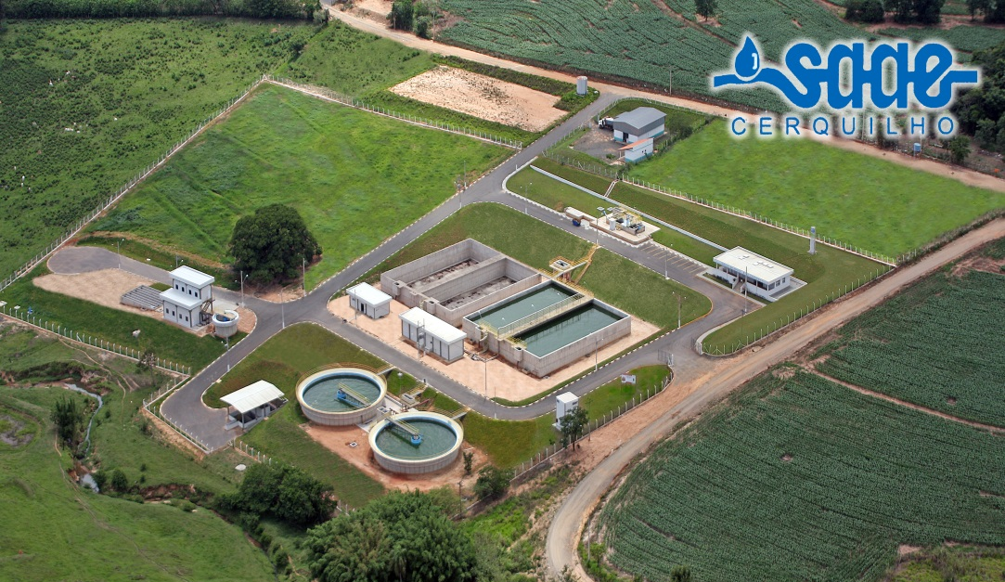
ETE Capuava – foto encaminhada pela Prefeitura de Cerquilho

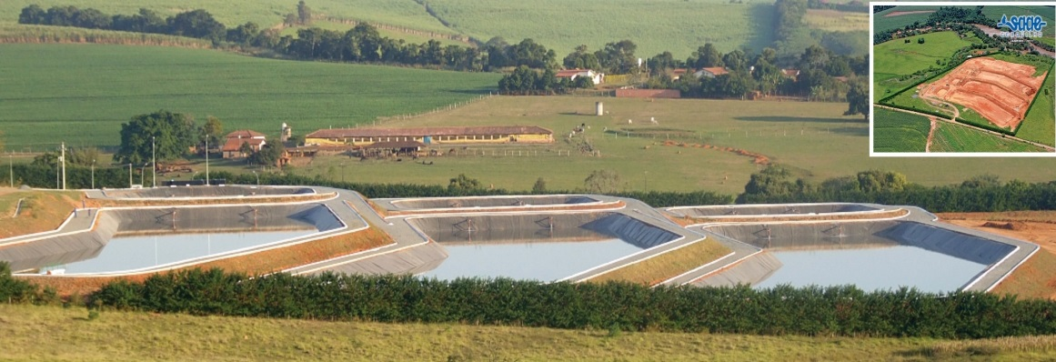
ETE Rio Sorocaba – foto encaminhada pela Prefeitura de Cerquilho

